Фото проведённых мероприятий ГУ «ЦСОН Кореличского района» в рамках реализации государственного профилактического проекта «Здоровые города и посёлки» за 3-ий квартал 2024 года.

**Спортивно-массовое мероприятие «Молодость. Спорт. Единство».**

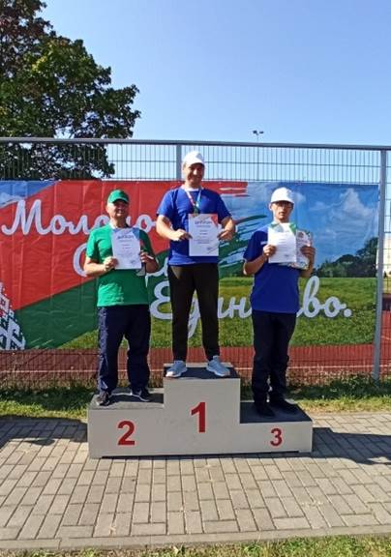

**Спортивно-творческий фестиваль «Наша сила в единстве!».**

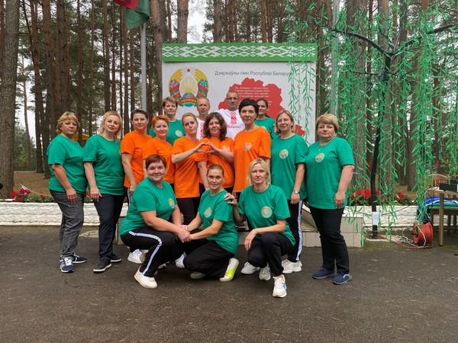

**Туристический слёт «На привале».**

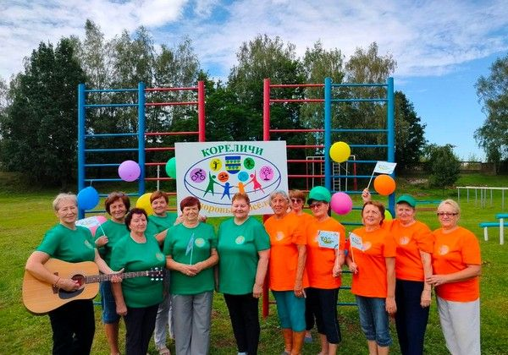

**Спортивно-развлекательное мероприятие «В стране Клоунов».**

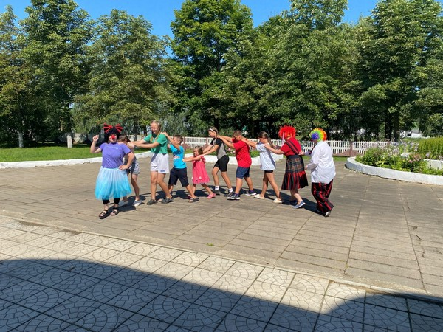

**Республиканский велопробег, посвященный   80-летию освобождения Беларуси.**

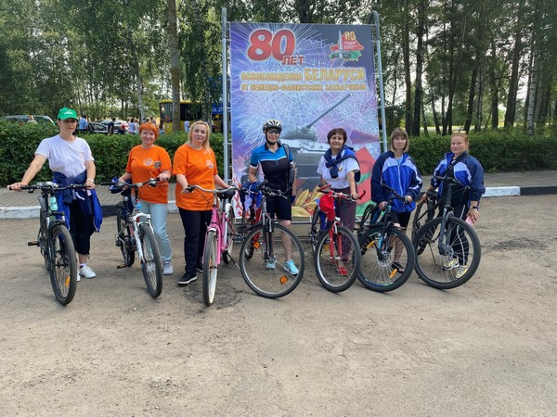

**Туристический поход «Лето. Поход. Хорошее настроение».**

